附件1：
报名二维码
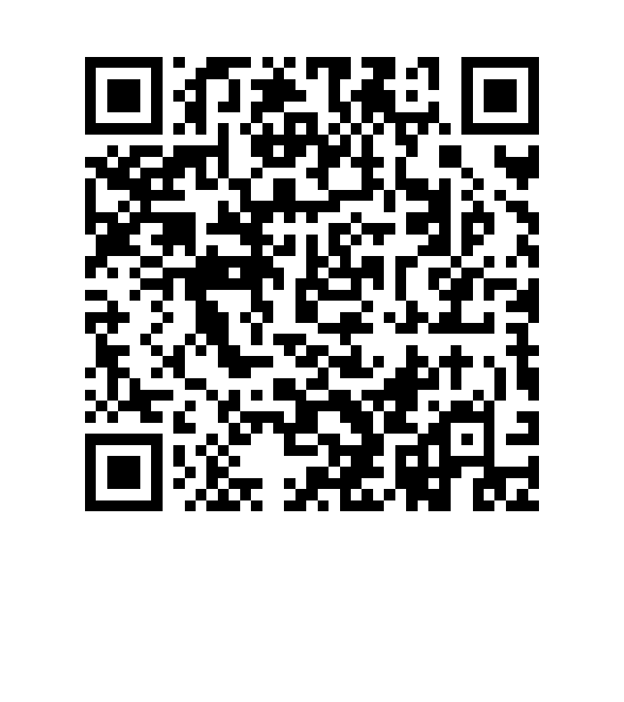
报名链接：天津市12348公共法律服务热线志愿律师报名表 https://docs.qq.com/form/page/DTnRLRmNkVGF4dHdK
附件2：
天津市12348公共法律服务热线志愿律师报名表
姓名 |  | 性别 |  | 政治面貌 |  |  | 贴照  片处
民族 |  | 年龄 |  | 学历 |  |  | 贴照  片处
所在律所 |  |  |  | 执业年限 |  |  | 贴照  片处
执业证编号 |  |  |  |  |  |  | 贴照  片处
联系电话 |  |  |  | 微信号
擅长的专业领域（可多选） | ¨合同纠纷 ¨劳动争议 ¨婚姻家庭 ¨企业法律咨询  ¨未成年人保护 ¨行政诉讼 ¨刑事诉讼 ¨其他
3年内有无受到行政处罚或行业处分情况 |  |  |  |  | ¨无 ¨有
个人简历  （可附页） | 签名：  年 月 日
律所  意见 | （盖章）  年 月 日

